Acessar a Secretaria Escolar Digital: sed.educacao.sp.gov.br

Preencher Nome do Usuário (Login) e Senha
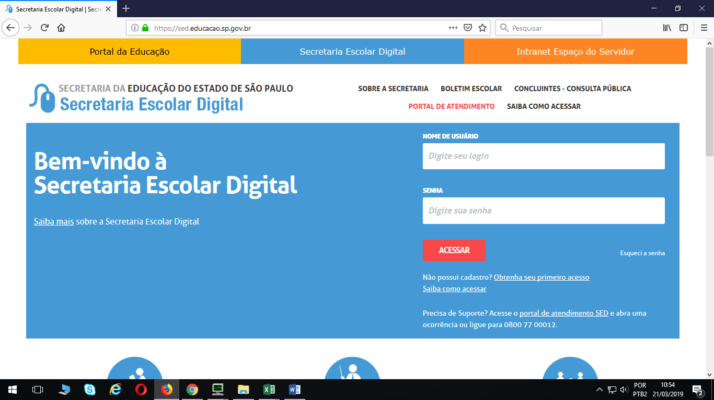

Selecionar no Menu “Funcional”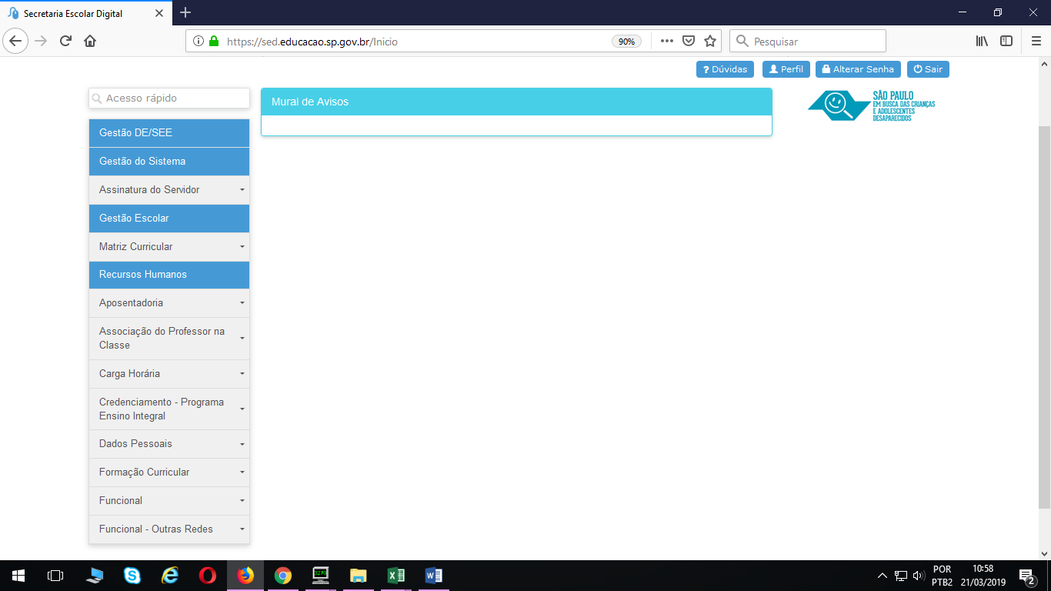

Selecionar “Consulta Funcional”
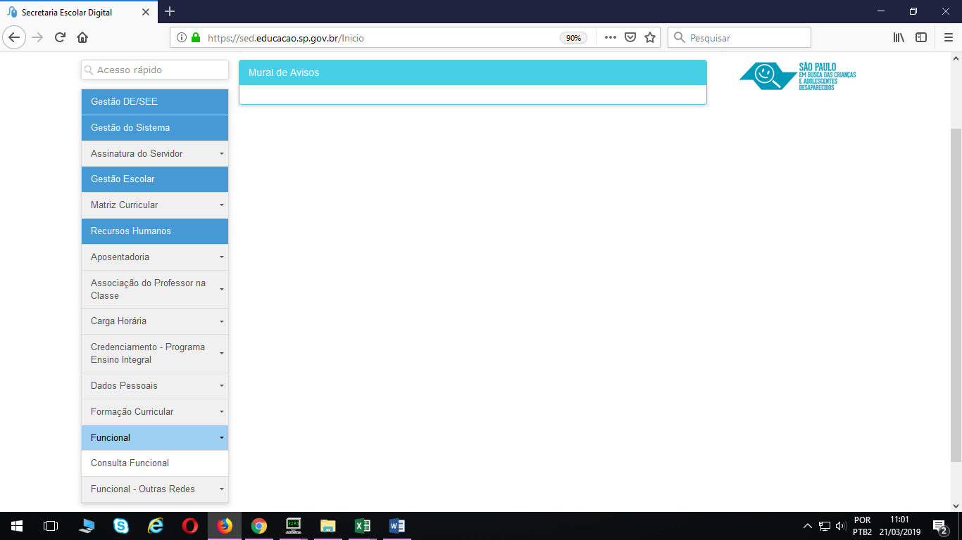

Inserir CPF e clicar no botão “Pesquisar”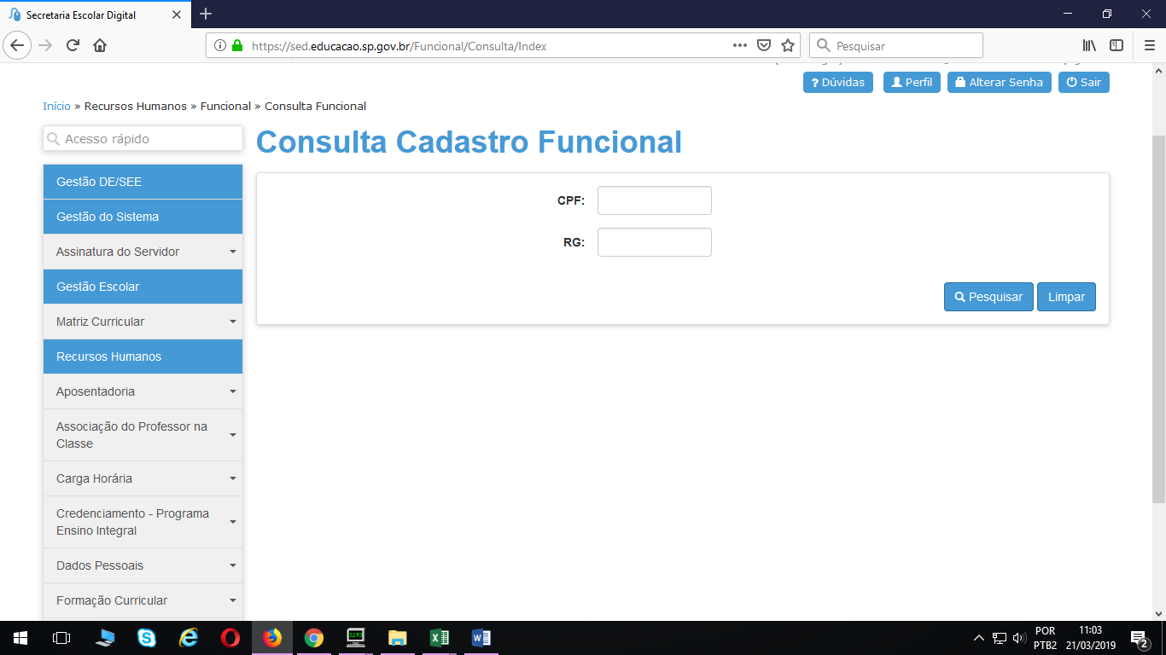

No Menu que irá aparecer, selecionar “Pessoal”
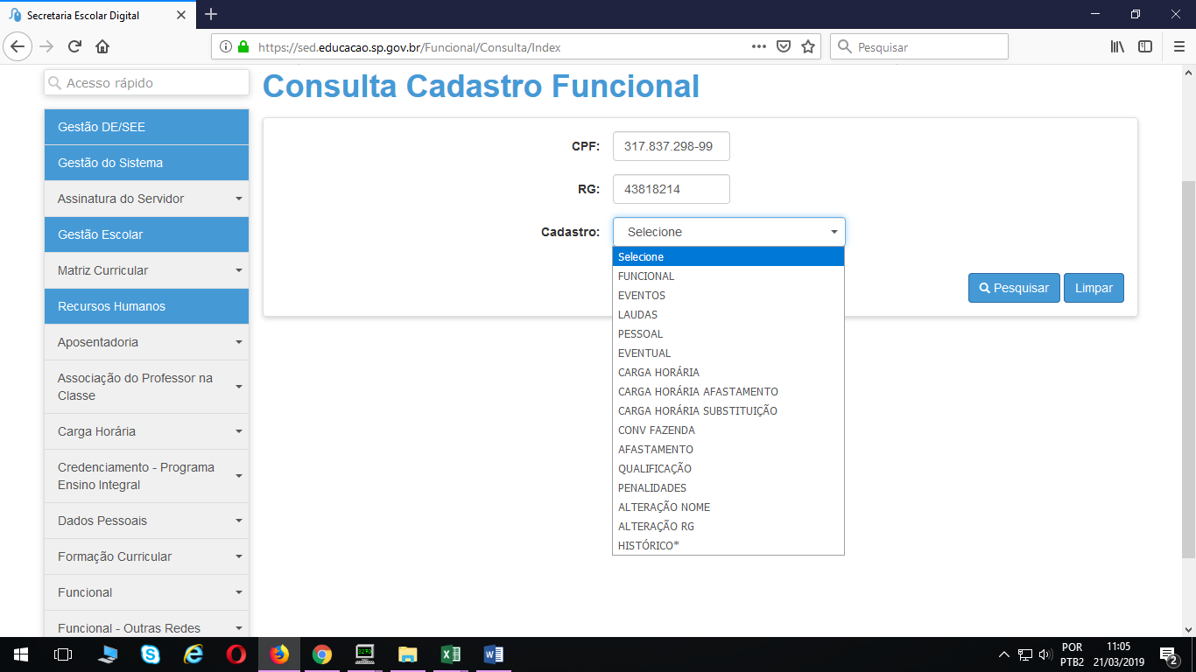

Selecionar “Dados Complementares”, no qual consta telefone e/ou celular
